四种命题的关系习题课
一、知识复习
1、命题的概念
2、四种命题及相互关系
3、复习练习
（1）写出命题“若x=0或y=0, 则xy=0” 的逆命题、否命题、逆否命题，并判断它的真假。

（2）写出命题：“若 xy = 6则 x = 3且 y = 2”的逆命题否命题逆否命题，并判断它们的真假。

（3）命题“若 x = y 则 |x| = |y|”写出它的逆命题、否命题、逆否命题，并判断它的真假。

二．反证法
1.要证明某一结论A是正确的，但不直接证明，而是先去证明A的反面（非A）是错误的，从而断定A是正确的。即反证法就是通过否定命题的结论而导出矛盾来达到肯定命题的结论，完成命题的论证的一种数学证明方法。

2．反证法的步骤
(1)假设命题的结论不成立，即假设结论的反面成立。
(2)从这个假设出发，通过推理论证，得出矛盾。
(3)由矛盾判定假设不正确，从而肯定命题的结论正确。
注意：可能出现矛盾四种情况：
①与题设矛盾；②与反设矛盾；③与公理、定理矛盾。④在证明过程中，推出自相矛盾的结论

3．反证法的逻辑基础
原命题与逆否命题等价
要证明若p则q，即证明若┐q则┐p；p与┐p显然是矛盾的.

4．例题
例1．用反证法证明：如果a>b>0，那么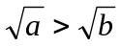.

例2．用反证法证明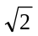不是有理数。

例3．用反证法证明：圆的两条不是直径的相交弦不能互相平分.
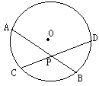已知：如图，在⊙O中，弦AB、CD交于P，且AB、CD不是直径.
求证：弦AB、CD不被P平分.

例4、若x,y>0，且x+ >2，则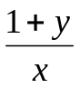和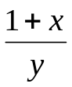中至少有一个小于2

练习：
1、设0 < a, b, c < 1，求证：(1 − a)b, (1 − b)c, (1 − c)a,不可能同时大于

2、设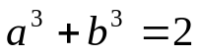，求证